Выгрузка заказов покупателей с сайта в 1с конфигурация 8.2 УТ10.3
- Настроить автоматический полноценный обмен через mySOL, таким образом, чтоб на скорости работы программы 1с это не отразилось.
- Пример:
1;2012-12-14 11:05:03;100003;Бумага SvetoCopy А4 500л.;5;141.32;0;ООО"Три Т Плюс" ОП г.Тюмень;5407061510 ;Колоскова Олеся|Лёксина Виктория;ул.Республики д.53;3452-688508
Поля:
№ заказа; дата заказа; № товара; наименование товара; кол-во товара; цена за единицу; скидка для данного клиента; наименование организации; ИНН; фамилия заказчика; адрес доставки; контактный телефон
- Разделитель - точка с запятой.
- При нажатие на кнопку оформить, в заказе на сайте, заказ в течении 2 мин. должен загрузится в 1с.
- Заказ с сайта загружается в 1с в журнал Заявки-котировки и создается документ заявка от клиента.
- Поля заполняются в созданном документе заявка от клиента:
Номер
Дата
Сайт
Организация
Контрагент (информация берется с сайта, поиск в 1с идет по инн)
Добавил заявку: загружено с сайта
Договор
Б/счет, касса
Табличная часть товары: синхронизируется по коду товара, цена на товар берется из 1с условия по договору с контрагентом.
Комментарий, заказ загружен с сайта №заказа от дата и время
Табличная часть дополнительно:
Конт. Лицо (информация берется с сайта, если в 1с нет идентичной информации то поле остается пустым)
Адрес доставки (информация берется с сайта, если в 1с нет этой идентичной информации то поле остается пустым)
При изменение этих полей в 1с изменения вносятся на сайт, в течении 2 мин. после того как изменения внесли в документ, провели и закрыли. Если номенклатура отсутствует на сайте поле остается пустым, с пометкой данный товар отсутствует на сайте. Цены в 1с указываются по договору с контрагентом, на сайте из условий пользователя. То есть цены в 1с и на сайте разные.
- После того как заказ с сайта выгрузился в 1с, в течении 2мин. у него меняется статус с на утверждение на оформление.
- Движок сайта индивидуальный, в настройках на сайте будет помогать программист сайта.
- Статусы заказа. На сайте:
На утверждении
На согласовании
На оплате
На отгрузки
Заказ закрыт
Заказ выполнен
В 1с:
На согласовании в схеме №3
На оплате в схеме №5
На отгрузки в схеме №4
Заказ закрыт в схеме №7
Заказ выполнен в схеме №8
Статусы должны изменятся на сайте в течении 2 мин. после того как изменился в 1с.
- Добавить дополнительное поле «сайт ( в этом поле будет отображаться № заказа с сайта)» в документ Заказ покупателя РИС2
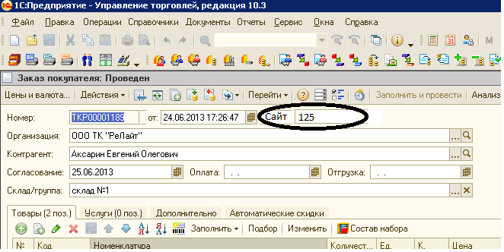
РИС2
- Добавить дополнительное поле «сайт ( в этом поле будет отображаться № заказа с сайта)» в документ Заявка от клиента РИС1
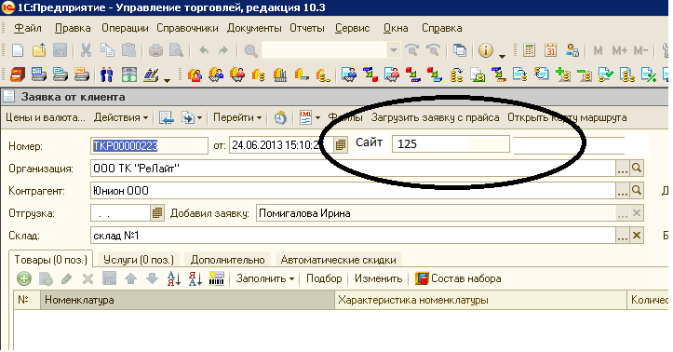РИС1
- Схема бизнес процессов от заявки до завершение продажи, после того как этап пройден он загорается зеленым цветом
